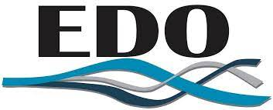

اعضاء تیم کمیته آموزش :

تیم اجرائی بیمارستان | رئیس بیمارستان ( رئیس تیم ) – معاون درمان ( جانشین رئیس ) – مدیریت بیمارستان – مترون – سوپروایزر آموزشی – مسئول بهبود کیفیت – نماینده دفتر توسعه دانشگاه
تیم آموزشی بیمارستان | معاون آموزشی – مسئول واحد توسعه آموزش بالینی – کارشناس توسعه آموزش بالینی – کارشناس مسئول آموزش
تیم اجرائی گروه های بالینی | رئیس بخش های مختلف آموزشی
تیم آموزش و پژوهش گروه های بالینی | مسئول آموزشی – مسئول پژهشی – مسئول آموزش فراگیران

لازم به ذکر میباشد که اعضای انتخاب شده از بخش های مختلف ، افرد علاقمند به آموزش و در عین حال افراد موثر در گروه های آموزشی مربوطه باشند که در عین حال مشغله های متعدد غیر آموزشی همزمان نداشته باشند .

رئیس کمیته
معاونت آموزشی بیمارستان
دبیر کمیته
کارشناس واحد توسعه آموزش بالینی
اهداف کمیته
کمیته توسعه آموزش تحت نظر رئیس بیمارستان و با هماهنگی مرکز مطالعات و توسعه آموزش پزشکی
دانشگاه به منظور پیشبرد اهداف ارتقاء کیفیت آموزش بالینی در کلیه سطوح فراگیران دانشکده پزشکی و ارتقای فرآیند یاددهی و یاد گیری در آموزش بالینی دانشجویان پزشکی، کارورزان و دستیاران می باشد.
هدف کلی
کمیته توسعه آموزش در راستای تحقق اهداف مرکز مطالعات و توسعه آموزش دانشگاه، بهبود ارتقا و توسعه کیفیت آموزشی از طریق موارد زیر است:
- ارزشیابی در راستای توسعه آموزش در حیطه های برنامه، اعضای هیئت علمی و دانشجویان
- برنامه ریزی و اصلاح برنامه های آموزشی
- نیازسنجی و سیاستگزاری آموزش اعضای هیئت علمی
- هدایت اعضای هیات علمی به سوی انجام تحقیق در زمینه آموزش
- جلب مشارکت دانشجویان مستعد و علاقه مند جهت همکاری

چشم انداز دفتر توسعه آموزش مرکز آموزشی درمانی

دفتر توسعه آموزش مرکز آموزشی درمانی بیمارستان هفت تیر نوآور در حوزه آموزش پزشکی در سطح کشور است که مراقبت از سلامت بيماران را از طريق به كارگيري علم آموزش پزشکی و بهبود فرایند های یاددهی و یادگیری در تمامی عرصه های بالینی بیمارستان ارتقاء می بخشد.
شرح وظایف کمیته
- کسب دستور و برنامه کار از معاونت آموزشی و پژوهشی مرکز و ارائه گزارش های 3 ماهه به این معاونت
- مشارکت در تدوین طرح دوره و طرح درس برای گروه های آموزشی
- مشارکت در تدوین مداخلات آموزشی و اصلاح فرآیند های آموزشی
- پایش و ارزشیابی برنامه ها و مداخلات آموزشی
- همکاری در تدوین برنامه های آموزشی در واحد مهارتهای بالینی و پایش و ارزشیابی برنامه ها
- سازماندهی، برنامه ریزی، اجرا و نظارت بر ارتقاء توانمندی های اعضای هیئت علمی
- هماهنگی با دفاتر توسعه آموزش دانشگاه
- برنامه ریزی در خصوص به روز رسانی کلیه اطلاعات صفحه وب مرکز قسمت معاونت آموزشی و پژوهشی
- مشارکت و همکاری در تهیه فیلم های آموزشی با موضوعات مورد نیاز در مرکز
- جمع آوری و تهیه بانک اطلاعاتی طرح درس ها، طرح دوره ها و برنامه های آموزشی گروه های مختلف
- مکاتبه و پیگیری امور مربوط به پیاده سازی استانداردهای اعتبار بخشی آموزش در مرکز با همکاری کلیه گروه های آموزشی
- پیگیری دریافت برنامه و گزارش عملکرد آموزشی بخش ها و ارائه گزارش به معاونت آموزشی و پژوهشی
- همکاری با مرکز تحقیقات توسعه بالینی در اجرای پژوهش
- راهبری و مشارکت در اجرای استانداردهای اعتباربخشی بیمارستان های آموزشی

توالی برگزاري كميته
حداقل در ماه یک بار

مهر و امضاء | سمت | تهیه کنندگان
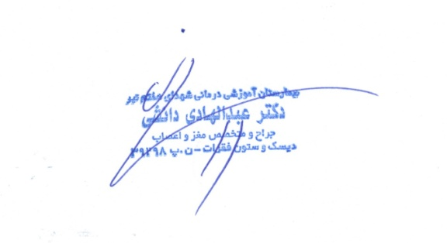 | رئیس بخش جراحی مغز و اعصاب | دکتر عبدالهادی دانشی
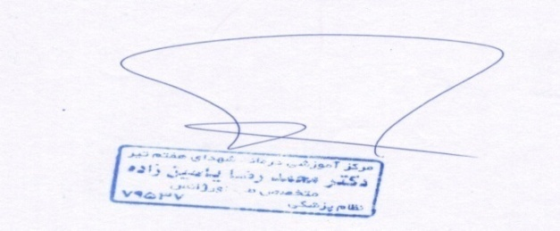 | رئیس بخش طب اورژانس | دکتر محمدرضا یاسین زاده
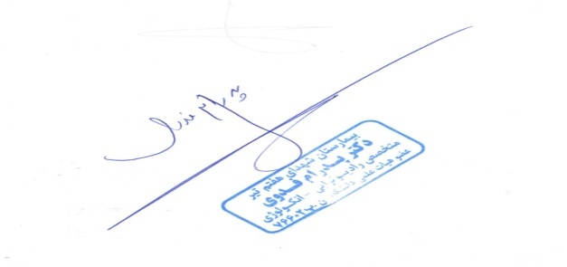 | رئیس بخش رادیوآنکولوژی | دکتر پدرام فدوی
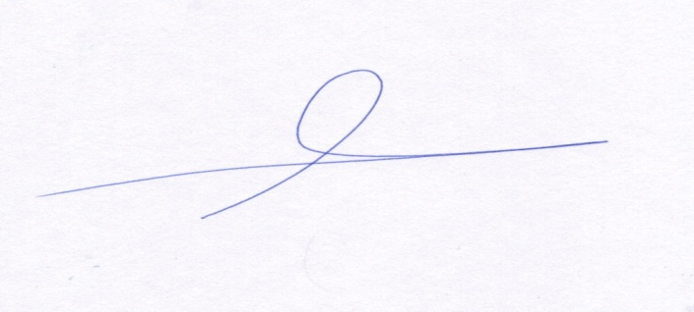 | مسئول آموزشی بخش ارتوپدی | دکتر سجاد نوری
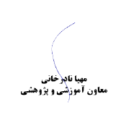 | مدیر دفتر توسعه آموزش | دکتر مهیا نادرخانی
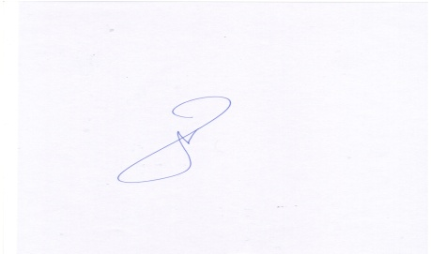 | مسئول آموزشی بخش جراحی مغز و اعصاب | دکتر آرش فتاحی
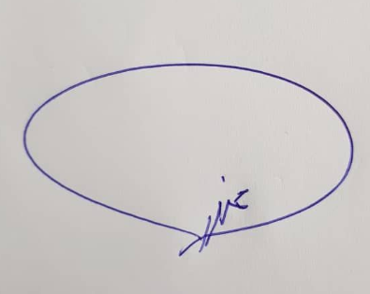 | مسئول آموزشی بخش طب اورژانس | دکترسعید غلامی
 | مسئول آموزشی بخش ارتوپدی | دکتر سجاد نوری
 | مسئول پژوهشی بخش ارتوپدی | دکتر شایان امیری
 | مسئول پژوهشی بخش جراحی مغز و اعصاب | دکترمحمد حسن پور
 | مسئول پژوهشی بخش طب اورژانس | دکتر مهیا نادرخانی
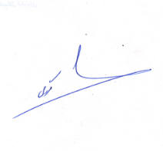 | مسئول پژوهشی بخش رادیوآنکولوژی | دکتر مریم گروسی
 | مسئول بهبود کیفیت مرکز | آقای امیر جمالی
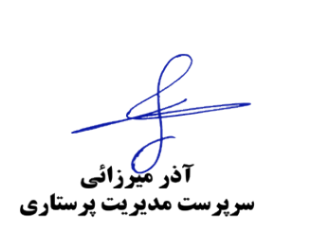 | مدیر پرستاری | خانم آذر میرزائی
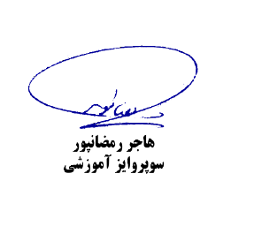 | سوپروایزر آموزشی | خانم هاجر رمضانپور
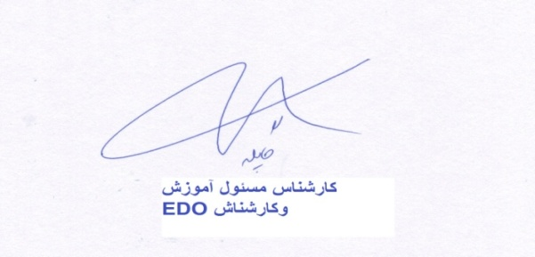 | کارشناس مسئول آموزش و کارشناس EDO | خانم نجمه گاپله
مهر و امضاء | سمت | تایید کنندگان
 | معاون آموزشی و پژوهشی | دکترمهیا نادرخانی
مهر و امضاء | سمت | تصویب کنندگان
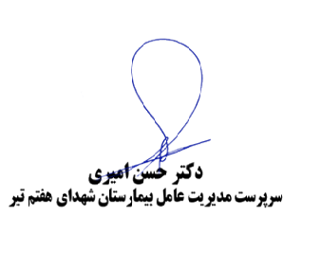 | ریاست بیمارستان | دکر حسن امیری

